令和４年１０月
一般社団法人全日本かるた協会 役員各位
各会会長殿
各会連絡先担当者殿
大会参加者各位
近江神宮かるた会会長 増田 勝治

第７２回高松宮記念杯近江神宮全国競技かるた大会
大 会 要 項

標記大会につきまして、全日本かるた協会の「大会、練習会開催ガイドライン」に基づき、下記の通り開催いたします。なお、実施日が複数にわかれますが、どうかよろしくお願い申し上げます。

記
日 時：Ａ級 令和５年１月８日（日） （定員64名）
Ｂ級 令和５年１月９日（月・祝） （定員128名）
Ｃ級 令和４年12月18日（日） （定員128名）

- 各日とも受付は8:45〜9:20です

会 場：近江勧学館、よいこのもり保育園（大津市神宮町１－１ ℡０７７－５２４－３９０５）
滋賀市民センター

公 認：一般社団法人全日本かるた協会
主 催：近江神宮かるた会 一般財団法人天智聖徳文教財団
主 管：大津あきのた会
後 援：滋賀県・滋賀県教育委員会 大津市・大津市教育委員会
京都新聞 ＮＨＫ大津放送局 滋賀県かるた協会
（公社）びわ湖大津観光協会 (公社)びわこビジターズビューロー
協 賛：大石天狗堂 滋賀県議会 大津市議会 滋賀県市議会議長会 滋賀県市長会
滋賀県町村会 滋賀県農業協同組合中央会 大津商工会議所

審判長 ：宇野浩子六段（公認審判員）・浜野希望六段（公認審判員）

競技委員長：田中悠貴 五段
読 手 ：桑山知美三段（Ａ級公認読手）上原美翔三段（Ａ級公認読手）
吉田公平三段（Ａ級公認読手）ほか

参加資格：令和４年度全日本かるた協会に会員登録、准会員登録をして各級の出場資格がある選手で、全日本かるた協会近畿支部管内の各府県に居住、在学、在勤する選手

競技方法：全日本かるた協会の競技規程、競技会規程に基づくトーナメント方式

参加費：Ａ・Ｂ級：２５００円 Ｃ級：２０００円
（参加費の納入については出場選手決定後にお知らせいたします）

表 彰：各級（各クラス）４位（８名）までを入賞として表彰します。

申 込：各会でまとめて申込用紙に記入の上、下記までメールでお申し込みください。準備の都合上、Ｃ級は１２月２日（金）必着、Ａ・Ｂ級は１２月１６日（金）必着でお願いします。
メールは、akinota_taikai@yahoo.co.jp （大津あきのた会）まで
各開催日で申込者が定員に満たないときは二次募集を行う可能性があります。

抽 選：申込者が多数となり定員を超えた場合は、事前の公開抽選で出場者を決めさせていただきます（抽選予定日：Ｃ級 １２月４日（日）、Ａ・Ｂ級は１２月１８日（日）を予定）近江勧学館で実施予定。抽選方法や時間等は、抽選が決まった段階で別途お知らせいたします。

注 意：今後、近畿地方の府県において緊急事態宣言が発出された場合や府県を超える移動制限が自治体から出された場合などは大会の実施を見合わせたり、延期することがあります。
新型コロナウイルスの感染防止に伴う、出場者のみなさんへのお願い（健康管理票の提出、当日の検温など）については、別途、出場者決定の際にお知らせいたします。

※大会後に新型コロナウイルスへの感染が判明した場合には、速やかに主催者宛てにご報告をお願いいたします。情報は個人情報保護に十分配慮した上で協会に報告することが義務付けられています。
※大会参加者の個人情報については主催者の責任において厳重に取り扱います。大会結果、当日の広報写真等を報道取材や大会広報、競技かるたの普及振興を図る近江勧学館での行事等に使用することがありますのでご協力をお願いいたします。なお、大会の対戦結果は大津あきのた会ホームページに掲載し、入賞者の氏名、所属会等は全日本かるた協会ホームページならびにマスコミに公表しますのでご了承ください。
※大会について、今後、変更があった場合の連絡は申込代表者に連絡するほか、大津あきのた会のホームページ（http://www.akinotakai.net/）にも掲載させていただきます.

問合せ：℡ ０７７－５２４－３９０５（近江勧学館・近江神宮かるた会 伊藤）
℡ ０９０－７７６８－８８０８ （大津あきのた会 宇野浩子）
メールの場合はakinota_taikai@yahoo.co.jp （大津あきのた会）までお願いします。

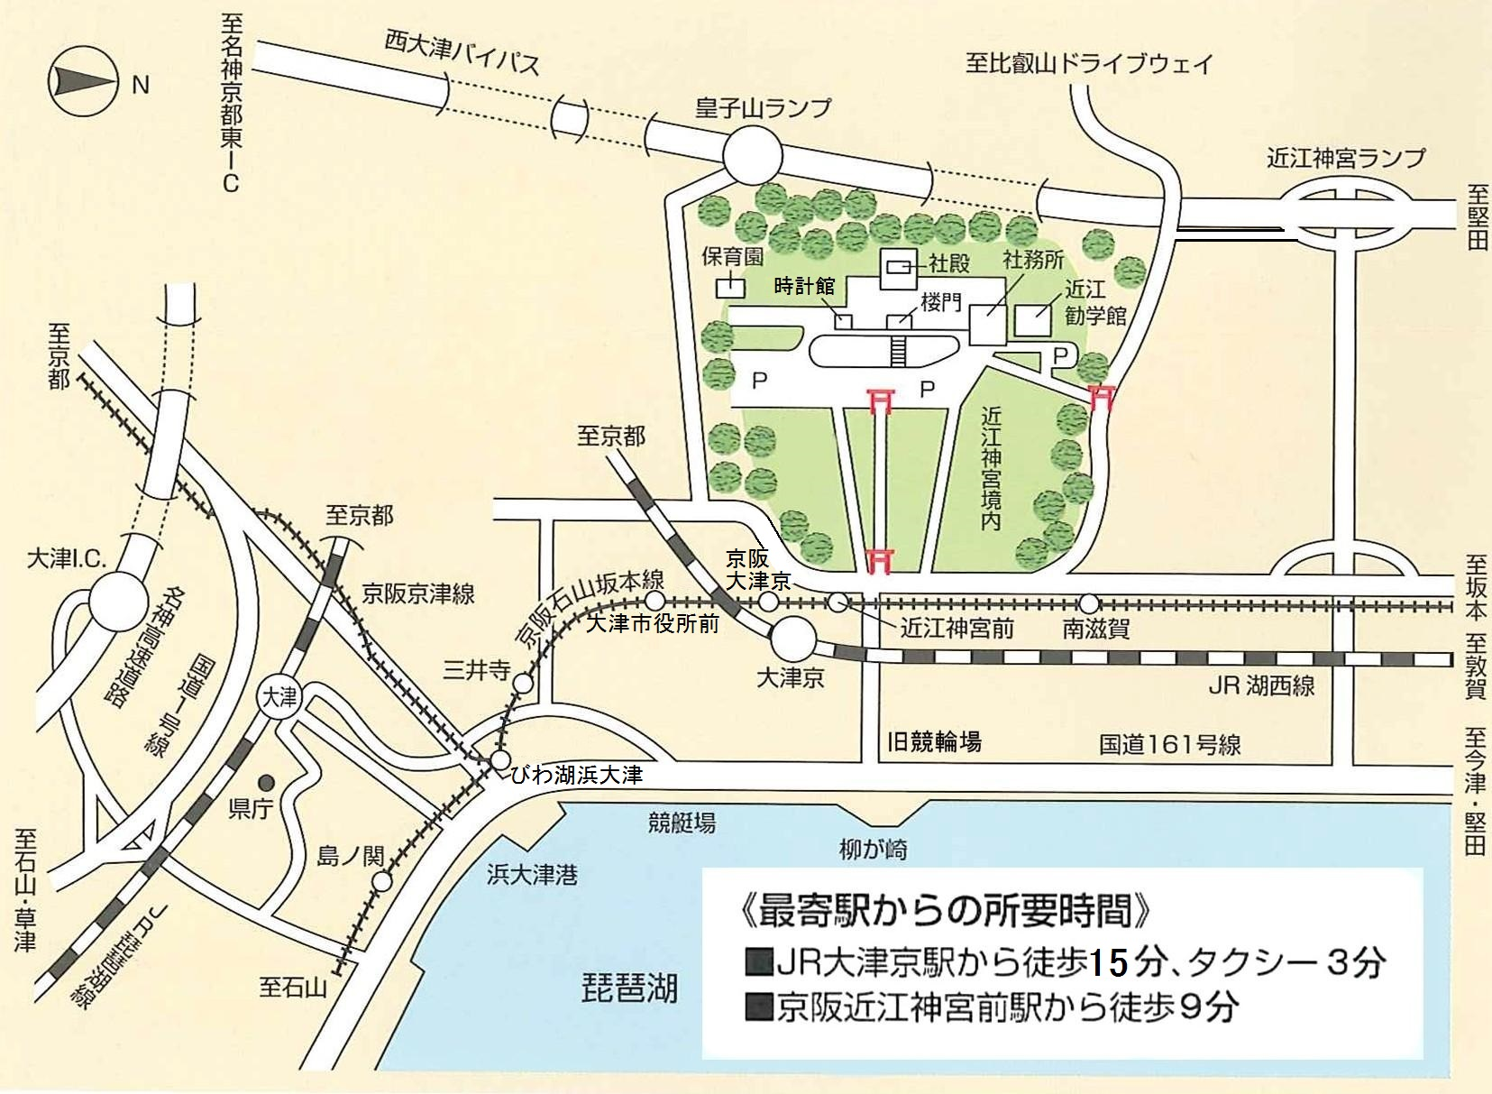
※ＪＲ湖西線 大津京駅から徒歩で京阪電車石山坂本線 京阪大津京駅に乗り換えが可能です。
（京阪大津京～近江神宮前は１駅です。近江神宮前駅にはタクシーはありません）
令和４年１０月

